TUNZINI UF Stagiaire

[Nom de la société]  [Adresse de la société]

Rapport de stage

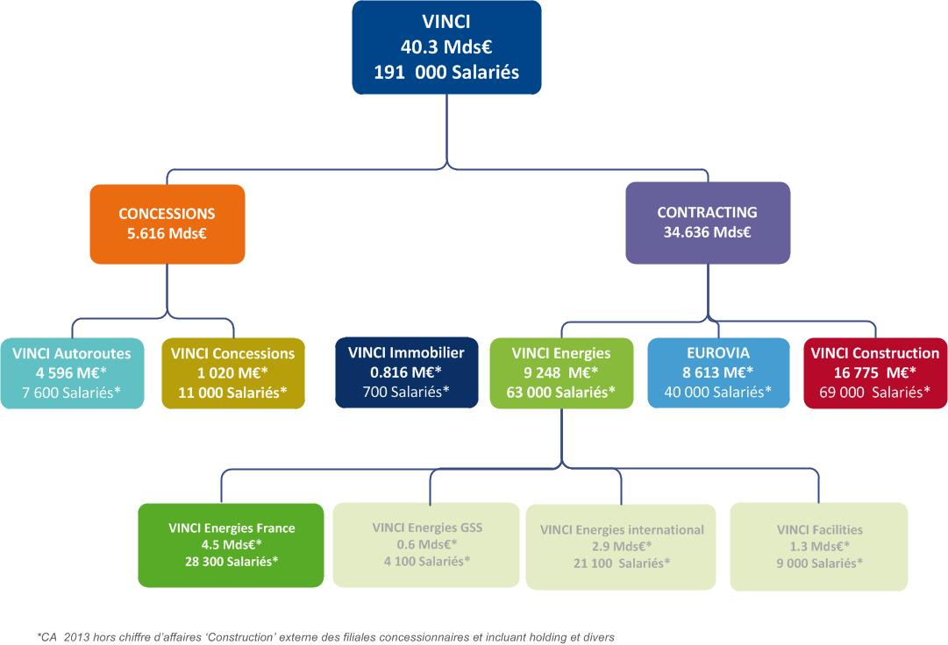

TUNZINI fait donc partie de la division VINCI ENERGIES France, intégrée à la branche VINCI ENERGIES de VINCI CONTRACTING.

## Présentation de TUNZINI

Une entreprise centenaire, fondée en 1906 par Ernest TUNZINI.

A partir de 1925, avec le lancement des premières techniques de climatisation, TUNZINI réalise de grandes opérations de prestige : Le Louvre, Versailles et la Bibliothèque Nationale.

Pendant les « 30 Glorieuses », TUNZINI participe à des chantiers de grande envergure : Aéroport d’Orly, la Maison de la Radio, la Tour du Midi, la Tour Esso, la Tour Montparnasse, etc…

En 1976, TUNZINI rejoint le groupe Saint Gobain puis rejoint avec la SGE en 1987 la Compagnie Générale des Eaux, pour finalement en 2000 intégrer le pôle Vinci Energies du Groupe Vinci.

Aujourd’hui TUNZINI est une entreprise leader sur le grand Tertiaire Parisien avec des références récentes significatives attestant sa capacité à piloter des opérations importantes dans un contexte complexe (certifications, labels, performance énergétique et environnementale, qualité des prestations, chantier sans réserve, sécurité des collaborateurs, conformité technique et administrative).

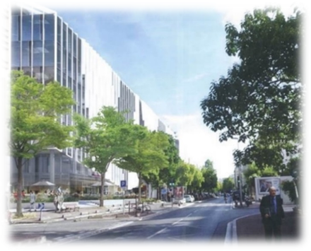



Exemple de cas de figure pour un chantier :

